**МИНОБРНАУКИ РОССИИ**

**Санкт-Петербургский государственный**

**электротехнический университет**

**«ЛЭТИ» им. В.И. Ульянова (Ленина)**

**Кафедра МОЭВМ**

отчет

**по лабораторной работе №8**

**по дисциплине «Искусственные нейронные сети»**

Тема: Генерация текста на основе «Алисы в стране чудес»

|  |  |  |
| --- | --- | --- |
| Студент гр. 8383 |  | Сосновский Д. Н. |
| Преподаватель |  | Жангиров Т. Р. |

Санкт-Петербург

2021

**Цель работы.**

Рекуррентные нейронные сети также могут быть использованы в качестве генеративных моделей. Это означает, что в дополнение к тому, что они используются для прогнозных моделей (создания прогнозов), они могут изучать последовательности проблемы, а затем генерировать совершенно новые вероятные последовательности для проблемной области. Подобные генеративные модели полезны не только для изучения того, насколько хорошо модель выявила проблему, но и для того, чтобы узнать больше о самой проблемной области.

**Задачи.**

* Ознакомиться с генерацией текста

• Ознакомиться с системой Callback в Keras

**Требования**

* Реализовать модель ИНС, которая будет генерировать текст
* Написать собственный CallBack, который будет показывать то, как генерируется текст во время обучения (то есть раз в какое-то количество эпох генерировать и выводить текст у необученной модели)
* Отследить процесс обучения при помощи TensorFlowCallBack (TensorBoard), в отчете привести результаты и их анализ

**Ход работы.**

Была построена модель нейронной сети. Архитектура модели представлена ниже.

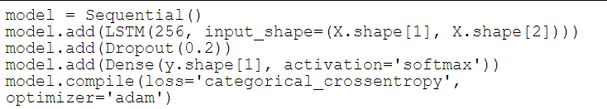

Полный исходный код программы приведён в приложении. Также был написан собственный CallBack, названный как Epochs_CallBack. Код класса Epochs_CallBack приведён ниже.

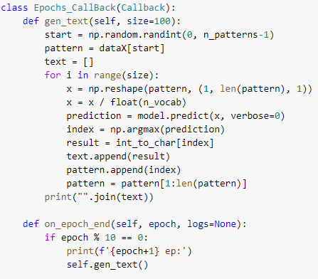

Данный CallBack реализует вывод сгенерированного текста на каждой второй эпохе у необученной модели.

Далее программа была запущена. Сгенерированный текст, выводимый нашим CallBack-ом, представлен ниже.

Листинг 1 – вывод от написанного CallBack-а на сгенерированном тексте каждую 2 эпоху.

Epoch 1/20

WARNING:tensorflow:Callback method `on_train_batch_begin` is slow compared to the batch time (batch time: 0.0198s vs `on_train_batch_begin` time: 0.0310s). Check your callbacks.

WARNING:tensorflow:Callback method `on_train_batch_end` is slow compared to the batch time (batch time: 0.0198s vs `on_train_batch_end` time: 0.0696s). Check your callbacks.

1128/1128 - 61s - loss: 2.9728

Epoch 00001: loss improved from inf to 2.97277, saving model to weights-improvement-01.hdf5

1 ep:

a the a the a a

Epoch 2/20

1128/1128 - 37s - loss: 2.7698

Epoch 00002: loss improved from 2.97277 to 2.76976, saving model to weights-improvement-02.hdf5

Epoch 3/20

1128/1128 - 37s - loss: 2.6636

Epoch 00003: loss improved from 2.76976 to 2.66360, saving model to weights-improvement-03.hdf5

3 ep:

i datee to the caree to the toee to the toee to the toee to the toee to the toee to the toee to the

Epoch 4/20

1128/1128 - 37s - loss: 2.5849

Epoch 00004: loss improved from 2.66360 to 2.58490, saving model to weights-improvement-04.hdf5

Epoch 5/20

1128/1128 - 37s - loss: 2.5235

Epoch 00005: loss improved from 2.58490 to 2.52346, saving model to weights-improvement-05.hdf5

5 ep:

to the woeee and the woeee was io whe woeee and the woeee was io whe woeee and the woeee was io

Epoch 6/20

1128/1128 - 37s - loss: 2.4655

Epoch 00006: loss improved from 2.52346 to 2.46551, saving model to weights-improvement-06.hdf5

Epoch 7/20

1128/1128 - 37s - loss: 2.4143

Epoch 00007: loss improved from 2.46551 to 2.41430, saving model to weights-improvement-07.hdf5

7 ep:

said to herself, ''the woue the sart to tee to tee so tee so tee to tee to tee to tee to tee to tee

Epoch 8/20

1128/1128 - 37s - loss: 2.3676

Epoch 00018: loss improved from 2.03631 to 2.00765, saving model to weights-improvement-18.hdf5

Epoch 19/20

1128/1128 - 37s - loss: 1.9754

Epoch 00019: loss improved from 2.00765 to 1.97535, saving model to weights-improvement-19.hdf5

19 ep:

, and tan tol thete rabbit bno toe tieee and alice sooned an in on the coor, and the was gow anoig t

Epoch 20/20

1128/1128 - 37s - loss: 1.9537

Epoch 00020: loss improved from 1.97535 to 1.95373, saving model to weights-improvement-20.hdf5

Seed:

" sper a

hint to time, and round goes the clock in a twinkling! half-past one,

time for dinner!'

('i "

a verh the careepinon?' she manthrr sardited in a vore of thec. ''thet so tel she mact the senu on, 'io soene tou toull to tee the hoote the said thit, she white rabbit woice the horst oa thite

Видно, что с каждым выводом повышается качество текста.

Далее был использован TensorBoard для отслеживания процесса обучения модели.

Графики и гистограммы, полученные с помощью TensorBoard, представлены ниже.

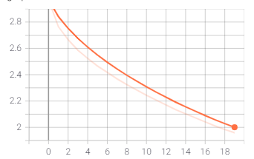

Рисунок 1 - график потерь (epoch_loss)

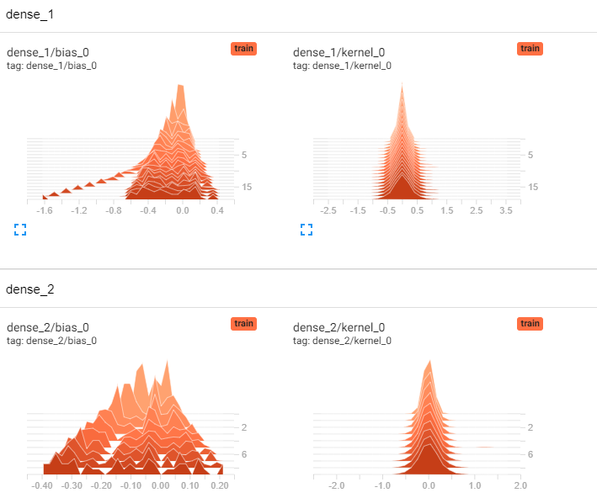

Рисунок 2 - гистограммы активаций

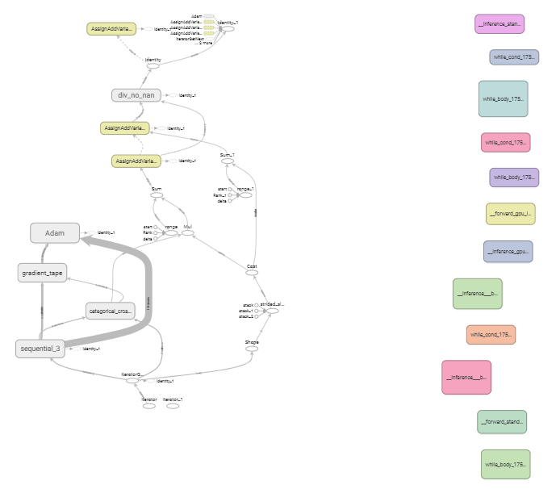

Рисунок 3 - диаграммы низкоуровневых операций

**Вывод.**

В ходе лабораторной работы была реализована нейросеть для генерации текста на основе “Алисы в стране чудес”. Был также написан собственный Callback, позволяющий отслеживать прогресс обучения сети.

**ПРИЛОЖЕНИЕ А**

В этом приложении приведён исходный код программы.

from matplotlib import gridspec

import matplotlib

import matplotlib.pyplot as plt

import numpy as np

from keras.layers import Dense, Dropout, LSTM

from keras.models import Sequential

from keras.callbacks import ModelCheckpoint, Callback, TensorBoard

from keras.utils import np_utils

class Epochs_CallBack(Callback):

    def gen_text(self, size=100):

        start = np.random.randint(0, n_patterns-1)

        pattern = dataX[start]

        text = []

        for i in range(size):

            x = np.reshape(pattern, (1, len(pattern), 1))

            x = x / float(n_vocab)

            prediction = model.predict(x, verbose=0)

            index = np.argmax(prediction)

            result = int_to_char[index]

            text.append(result)

            pattern.append(index)

            pattern = pattern[1:len(pattern)]

        print("".join(text))

    def on_epoch_end(self, epoch, logs=None):

        if epoch % 2 == 0:

            print(f'{epoch+1} ep:')

            self.gen_text()

filename = "wonderland.txt"

raw_text = open(filename).read()

raw_text = raw_text.lower()

chars = sorted(list(set(raw_text)))

char_to_int = dict((c, i) for i, c in enumerate(chars))

int_to_char = dict((i, c) for i, c in enumerate(chars))

n_chars = len(raw_text)

n_vocab = len(chars)

seq_length = 100

dataX = []

dataY = []

for i in range(0, n_chars - seq_length, 1):

        seq_in = raw_text[i:i + seq_length]

        seq_out = raw_text[i + seq_length]

        dataX.append([char_to_int[char] for char in seq_in])

        dataY.append(char_to_int[seq_out])

n_patterns = len(dataX)

X = np.reshape(dataX, (n_patterns, seq_length, 1))

X = X / float(n_vocab)

y = np_utils.to_categorical(dataY)

model = Sequential([

    LSTM(256, input_shape=(X.shape[1], X.shape[2])),

    Dropout(0.2),

    Dense(y.shape[1], activation='softmax')])

model.compile(loss='categorical_crossentropy', optimizer='adam')

filepath="weights-improvement-{epoch:02d}.hdf5"

checkpoint = ModelCheckpoint(filepath, monitor='loss', verbose=1, save_best_only=True, mode='min')

callbacks_list = [checkpoint, Epochs_CallBack(), TensorBoard(log_dir='logs', histogram_freq=1, embeddings_freq=1)]

model.fit(X, y, epochs=20, batch_size=128, callbacks=callbacks_list, verbose=2)

filename = "weights-improvement-20.hdf5"

model.load_weights(filename)

start = np.random.randint(0, n_patterns-1)

pattern = dataX[start]

text = []

for i in range(200):

        x = np.reshape(pattern, (1, len(pattern), 1))

        x = x / float(n_vocab)

        prediction = model.predict(x, verbose=0)

        index = np.argmax(prediction)

        result = int_to_char[index]

        text.append(result)

        pattern.append(index)

        pattern = pattern[1:len(pattern)]

print("".join(text))